

ON-HK. 903.125.2026

Komunikat

Państwowego Powiatowego Inspektora Sanitarnego w Ostrowie Wielkopolskim
z dnia 17 lipca 2026 r. w sprawie jakości wody przeznaczonej do spożycia przez ludzi.

Dotyczy: jakości wody przeznaczonej do spożycia przez ludzi w strefie zaopatrzenia Raszków,
zaopatrującej w wodę mieszkańców miejscowości:

Raszków, Walentynów, Szczury (budynek 100, 99, 97, 96,95, 93,92, 90,88,87), Szczurawice, Sulisław, Skrzebowa, Rąbczyn, Radłów, Przybysławice, Pogrzybów, Ostrów Wielkopolski (budynek ul. Wiklinowa 42), Niemojewiec, Moszczanka, Ligota, Zalesie (budynek 11a, 13), Korytnica, Koryta, Józefów, Jelitów, Jaskółki, Janków Zaleśny, Głogowa, Drogosław, Daniszyn (budynek 96), Chruszczyny (budynek 65/1), Cegły, Bugaj.

Państwowy Powiatowy Inspektor Sanitarny w Ostrowie Wielkopolskim na podstawie przeprowadzonych badań kontrolnych wody ze strefy zaopatrzenia Raszków informuje, że jakość wody
odpowiada wymaganiom obowiązującego rozporządzenia Ministra Zdrowia z dnia 22 maja 2026 r.
w sprawie jakości wody przeznaczonej do spożycia przez ludzi (Dz. U. z 2026 r., poz. 748).

Wodę można spożywać i wykorzystywać do celów gospodarczych.

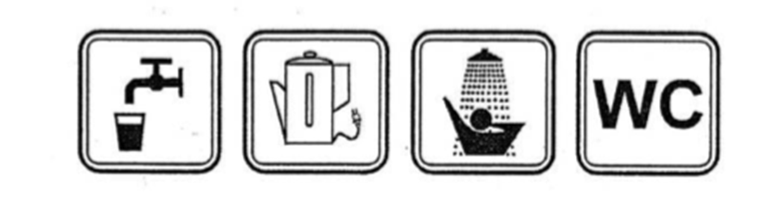

W związku z powyższym Państwowy Powiatowy Inspektor Sanitarny w Ostrowie Wielkopolskim odwołuje komunikat wydany dnia 19.05.2026 r.

Tadeusz Andrzej Biliński
Państwowy Powiatowy Inspektor Sanitarny
/dokument podpisany elektronicznie/

